Чтобы удовлетворить требованиям торопящейся и нетерпеливой клиентуры, было построено пять складов, где производилась оптовая торговля. Эти склады поставляли ящики «Эйфорета» розничным торговцам, которые подавали свои заказы за два дня. Таким образом, каждый день склады могли информировать диспетчера по пополнению запасов о количестве напитка, которое должно быть поставлено в следующий день.
На рис. 7.1 указано географическое расположение трех заводов А, В и С и пяти складов а, b, с, d и е. Из-за различия в расстояниях и тем самым в транспортных расходах стоимость перевозки одной бутылки «Эйфорета» зависит от завода-производителя и склада назначения. Транспортные расходы указаны при соответствующих дугах графа на рис. 7.1.
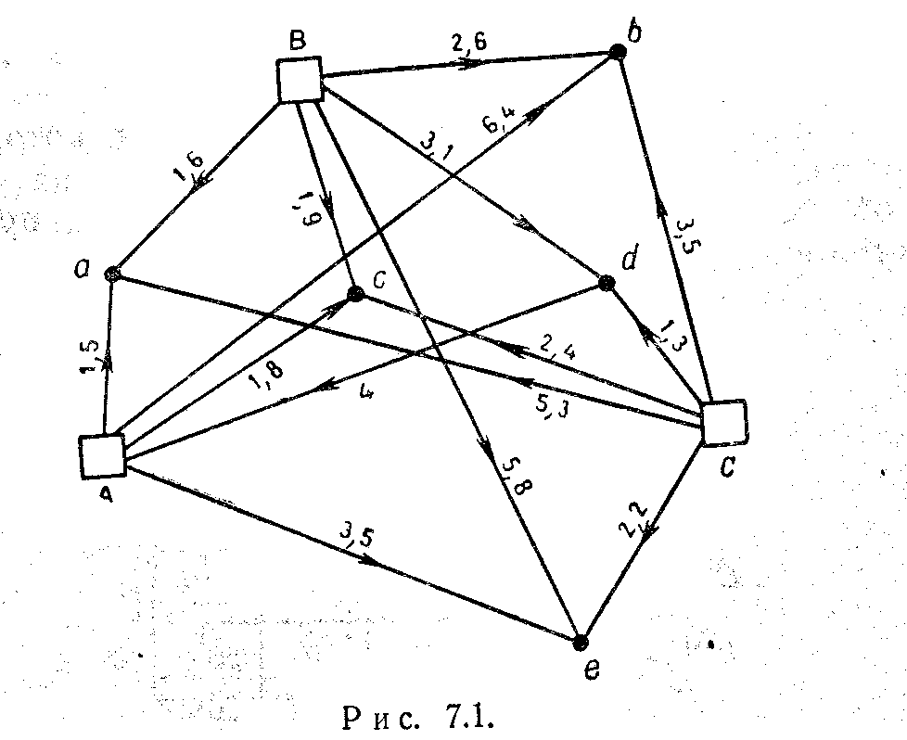
Рис. 7.1.
На 5 июня 1975 г. диспетчер обладал следующей информацией: Производство

 | a | b | c | d | e | Производство
A | 10 | 12 | 20 | 10 | 33 | 100
B | 5 | 10 | 5 | 17 | 13 | 50
C | 5 | 5 | 15 | 5 | 10 | 40
D | 9 | 8 | 15 | 5 | 10 | 20
Потребность | 30 | 50 | 65 | 70 | 70
Найти оптимальную привязку поставщиков к потребителям.
К счастью, у диспетчера сохранились в памяти некоторые основные сведения, почерпнутые им в период профессионального обучения. Так, например, он запомнил, что в задачах такого рода, имеющих таблицу с т строками и п столбцами, оптимальное решение обязательно должно содержать не менее чем (m - 1) (n - 1) нулей.
Поэтому не следует искать оптимальное решение ни наугад, ни в расчете на одну лишь интуицию (даже взбодренную несколькими стаканами «Эйфорета»). Оптимальные решения составляют часть множества всех решений, содержащих не более (m - 1) (n - 1) нулей. Если знать одно из таких решений, часто называемых базисными решениями, то можно, действуя по описываемому далее методу, последовательно уменьшить общие издержки, выбирая при этом решения, содержащие не менее (m - 1) (n - 1) нулей каждое. В результате мы придем к оптимальному решению.
В цикле производится вычисление новых, оптимизированных решений, до тех пор пока не будет найдено оптимальное. Признаком этому служит 0, возвращаемый функцией BestMargInBasis
Таким образом, имеется только шесть независимых равенств, представляющих ограничения. В общем случае, если m - число строк и п - число столбцов матрицы издержек, то в системе имеется m + п - 1 независимых уравнений.
Этому решению соответствуют транспортные расходы:
Если задача разрешима, то мы найдем в каждом столбце хотя бы одну переменную, значение которой отлично от нуля, и будем иметь по крайней мере одну ненулевую переменную в каждой строке. Поэтому в рассматриваемом случае окажется не менее четырех ненулевых переменных (в более общем виде, если т > п, то имеются т ненулевых переменных, а если п > т - то п переменных)
Пошаговый показ решения.
